Référence conseillée :

polycopié virtuel de l’UMVF (Anatomie Pathologie)
accessible sur le site :
www.umvf.prd.fr/ressources/campus.php
ou
http://medidacte.timone.univmrs.fr/webcours/umvf/
anapath/corpus.htm

COURS DE PATHOLOGIE GENERALE

DCEM 1

(Pr Paul Hofman)

PATHOLOGIE CIRCULATOIRE

1. Athérosclérose
2. Infarctus-Infarcissement-Apoplexie
3. Embolie
4. Thrombose
5. Congestion-Ischémie-Hypoxie
6. Vascularites

PATHOLOGIE INFLAMMATOIRE

1. Inflammation aiguë
2. Inflammation granulomateuse
3. Fibrose
4. Inflammation spécifique I (pathologie virale)
5. Inflammation spécifique II (pathologie bactérienne
mycotique et parasitaire

PATHOLOGIE METABOLIQUE

1. Amylose
2. Hémochromatose
3. Stéatose-Ictère-Cholestase
4. Glycogénose-Dyslipoïdose
PATHOLOGIE GENERALE DE
L’APPAREIL CIRCULATOIRE
ATHEROSCLEROSE
INFARCTUS-INFARCISSEMENT-APOPLEXIE
EMBOLIE
THROMBOSE
CONGESTION-ISCHEMIE-HYPOXIE
VASCULARITES

INFARCTUS-INFARCISSEMENT-APOPLEXIE
Plan
I. Définitions
II. Aspects morphologiques
1. Infarctus
A. Infarctus blanc
Macroscopie
Microscopie
B. Infarctus rouge
Macroscopie
Microscopie
2. Infarcissement
Macroscopie
Microscopie
3. Apoplexie
Macroscopie
Microscopie
III. Evolution
1. Non compliquée
2. Compliquée
IV. Histogénése ou éthiopathogénie
V. Etiologies
1. Des infarctus
2. Des infarcissements
3. Des apoplexies
VI. Formes anatomo-cliniques
VII. Conclusion

I. Définitions

Infarctus : nécrose ischémique d’un tissu ou d’un organe par oblitération artérielle.
Infarcissement : nécrose ischémique d’un tissu ou d’un organe par oblitération veineuse.
Apoplexie : nécrose ischémique d’un tissu ou d’un organe sans oblitération vasculaire.
Ischémie : arrêt de l’irrigation sanguine artérielle dans un tissu ou un organe.
Hypoxie : insuffisance d’oxygénation dans un tissu ou un organe.
Anoxie : absence d’oxygénation dans un tissu ou un organe.
Gangrène : nécrose ischémique d’un segment de membre.
Ramollissement cérébral : infarctus au niveau du cerveau.

II. Aspects morphologiques

1. Infarctus

A. Infarctus blanc (ou “ anémique ”)
Ces infarctus blancs intéressent les organes à circulation terminale : par exemple, le cœur, le rein, le cerveau, la rate.

Macroscopie
La forme : si l’infarctus est périphérique à l’organe (exemple de l’infarctus sous capsulaire), il a une forme triangulaire à base capsulaire; si l’infarctus est centrale, il est polycyclique mais bien circonscrit (ces signes macroscopiques sont toujours retardés par rapport au début de l’ischémie; ils deviennent caractéristiques 24 à 48 heures après l’oblitération artérielle +++).
La consistance : l’infarctus est ferme lorsqu’il est précoce puis il se ramollit secondairement.
L’aspect : le territoire nécrosé a un aspect en cible avec un centre jaune ou blanc (d’où le terme d’infarctus “ anémique ”), un premier liseré grisâtre et un deuxième liseré périphérique rougeâtre.
La taille : il peut s’agir d’un « microinfarctus » à la limite de la visibilité, d’un infarctus touchant un territoire bien systématisé dans un organe ( par exemple infarctus de la paroi antérieure du ventricule gauche), ou d’un infarctus intéréssant tout un organe (l’exemple de la torsion du testicule).
Le nombre : infarctus unique dans un organe, ou infarctus multiples dans un même organe et souvent d’âge différent.

Microscopie

Lorque l’infarctus est constitué (vers 24 à 48 heures) les signes histologiques sont caractéristiques et reproduisent également un aspect en cible, comme celui qui est observé en macroscopie. Le centre est formé d’une nécrose de coagulation (les cellules sont homogénéisées avec disparition du noyau et seules persistent les limites cytoplasmiques). Le premier liseré (ndr : celui qui est grisatre) est constitué de cellules inflammatoires avec essentiellement de nombreux polynucléaires neutrophiles. Le deuxième liseré (ndr : celui qui est rougeatre) est formé d’une intense congestion vasculaire avec érythrodiapédése (sortie des globules rouges hors des vaisseaux).

Les signes très précoces d’un infarctus (moins de 24 heures) sont difficiles à diagnostiquer sur le plan histologique, et le diagnostic différentiel se fait alors avec des lésions d’autolyse post mortem.

B. Infarctus rouge (ou “ hémorragique ”)

Ces infarctus atteignent surtout les organes à double circulation artérielle comme le poumon, les organes où les anastomoses sont nombreuses comme l’intestin ou lorsqu’à l’obstacle artérielle s’ajoute en plus un obstacle veineux.

Macroscopie

L’infarctus rouge est encore appelé infarctus hémorragique compte tenu de l’inondation du centre nécrosé par les globules rouges. Les caractères macroscopiques sont identiques à ceux décrits pour l’infarctus blanc hormis un aspect en cible un peu estompé et moins visible, et une couleur rougeâtre.

Microscopie

Les lésions sont identiques à celles décrites pour l’infarctus blanc hormis le caractère hémorragique qui se traduit par des nappes d’hématies intéressant le territoire nécrosé central.
La cause de l’infarctus (blanc ou rouge) est parfois visible (macroscopiquement ou bien microscopiquement) : c’est à dire que l’on peut observer l’obstacle oblitérant l’artère (thrombose, compression, etc..).

2. Infarcissement

Tous les organes peuvent être touchés, mais plus particulièrement l’intestin grêle

Macroscopie

Il n’existe pas de différences macroscopiques avec l’infarctus rouge.

Microscopie
Il n’existe pas de différences avec l’infarctus rouge. Toutefois la cause de l’infarcissement (oblitération veineuse) est parfois visible macroscopiquement ou bien microscopiquement ce qui permet alors d’éliminer un infarctus.

3. Apoplexie

Macroscopie

Les lésions sont très étendues et peuvent toucher plusieurs organes ou tissus de voisinage. Elles sont le plus souvent très mal limitées. En cas d’apoplexie pancréatique les lésions s’étendent au mésentère. Le pancréas est “ lie de vin ” et il existe de nombreuses suffusions hémorragiques associées à la présence de “ tâches de bougies ”, c’est à dire à la présence de zones blanchâtres au niveau du mésentère et parfois sur le foie, correspondant à des territoires de nécrose. En cas d’apoplexie dans la sphère génitale féminine, les zones de nécrose peuvent être diffuses et être présentes au niveau de l’utérus, des deux ovaires, et du péritoine.

Microscopie

Les lésions sont très étendues et diffuses et il n’existe pas d’oblitération artérielle ou bien veineuse.

III. Evolution

1. Non compliquée

Un territoire nécrosé évolue en trois phases :
- une phase de détersion (les cellules et les territoires nécrosés sont éliminés par les cellules inflammatoires en particulier par les macrophages),

- une phase de production (pour combler la perte de substance, de nombreux fibroblastes et des capillaires vont coloniser le foyer),

- une phase de cicatrisation (les fibroblastes vont produire des fibres de collagéne conduisant à la formation d’une cicatrice fibreuse indurée, blanchâtre rétractant une partie de l’organe).

2. Compliquée

A. Complications générales : la mort (subite ou retardée).

B. Complications locales :

La “ fonte puriforme ” : l’afflux de polynucléaires est tellement important que ceux ci liquéfient totalement l’organe par libération massive d’enzymes.
La suppuration : notamment en cas d’infarctus pulmonaire ou bien en cas de gangrène d’un membre( la gangréne séche devient “ humide ”) : surinfection secondaire d’un foyer nécrosé.
L’hémorragie : le foyer nécrosé érode une artériole.
La déformation de l’organe : au niveau du myocarde il peut se produire un pseudo-anévrysme par amincissement de la paroi et hyperpression lors de la systole. Secondairement ce pseudo-anévrysme peut se rompre et entrainer l’apparition d’un hémopéricarde.

IV. Histogénése ou éthiopathogénie

Infarctus blanc : l’absence d’apport en oxygéne consécutive à l’oblitération artérielle entraine la mort cellulaire.

Infarctus rouge : la cause de la mort cellulaire est identique. L’inondation hémorragique du foyer nécrosé est due à l’ouverture d’une circulation artérielle collatérale ou bien à un reflux veineux par “ aspiration ” sanguine consécutivement à l’oblitération artérielle (théorie du reflux).

Infarcissement : nécrose du tissu par accumulation de métabolites qui ne peuvent s’évacuer compte tenue de l’oblitération veineuse.

Apoplexie : sidération des vasanervorum qui ainsi “ paralysent ” le vaisseau sanguin et empêchent le sang de s’écouler.

V. Eiologies

1. Des infarctus

Compressions extrinséques : tumeurs, garrot etc..
Causes pariétales : plaque d’athérosclérose oblitérante, plus rarement vascularites
Causes endoluminales : emboles, thromboses

2. De l’infarcissement

Compressions extrinséques
Causes pariétales : vascularites
Causes endoluminales : thromboses

3. De l’apoplexie

Causes complexes (libération d’enzymes pancréatiques lors d’une pancréatite aiguë, de facteurs de la coagulation lors de l’accouchement avec rétention placentaire, etc...)

VI. Formes anatomocliniques des infarctus

L’infarctus du myocarde: le plus souvent lié à la maladie athéroscléreuse (avec toutes ses complications : rupture, troubles du rythme, insuffisance cardiaque, etc…).

L’infarctus cérébral (le ramollissement, ndr : on parle de ramollissement cérébral et pas d’infarctus du cerveau) : le plus souvent lié à la maladie athéroscléreuse obstruant les carotides ou bien une artère vertébrale ; ou bien à une embolie cérébrale (notamment d’origine cardiaque gauche).

L’infarctus intestinal : athérosclérose, état de choc avec bas débit, thrombose, etc..

L’infarctus pulmonaire : secondaire à une embolie pulmonaire.

Autres exemples : infarctus testiculaire (torsion), infarctus surrénalien (état de choc, méningococcie), infarctus splénique (secondaire à une embolie), etc...

VII. Conclusion

Les 6 points importants :

Les définitions
L’absence de lésions significatives (macroscopiques et microscopiques) dans les premières heures de l’infarctus
L’aspect en cible ou en cocarde d’une lésion d’infarctus typique
La majorité des infarctus sont liés à l’athérosclérose
L’apoplexie est un phénomène complexe observée surtout dans la sphère digestive (pancréas) et génitale (utérus-placenta)
Les complications

Les 8 photographies :
1 : Ramollissement cérébral
2 : Infarctus rénal
3 : Infarctus hépatique
4 : Infarcissement intestinal
5 : Infarcissement pulmonaire
6 : Infarctus pulmonaire
7 : Infarcissement pulmonaire
8 : Infiltration hémorragique des cloisons alvéolaires
Infarctus rénale :
MACROSCOPIE :On peut distinguer plusieurs phases :
• De 6 (et surtout de 24) à 48 heures, la lésion devient progressivement visible. Elle correspond à un territoire de distribution artérielle (forme pyramidale à base périphérique), plus pâle et plus mou que le reste de l'organe, devenant progressivement plus nettement blanc ou jaunâtre et entouré d'un liseré congestif rouge.
• Au cours des 1ère et 2ème semaines : les limites de l'infarctus sont de plus en plus nettes, sa surface est déprimée par rapport au tissu sain. Il est entouré d'un tissu mou et rouge (tissu de granulation inflammatoire, puis bourgeon charnu)
• A partir de la 3ème semaine, se constitue progressivement une cicatrice blanchâtre, fibreuse, avec amincissement et rétraction de la zone lésée
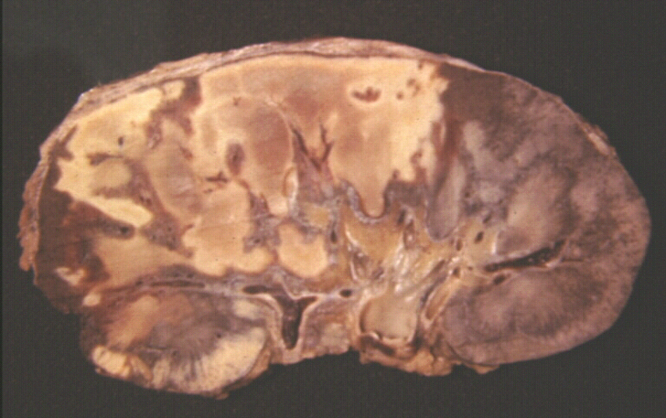

MICROSCOPIE :
• Avant 6 heures (stade précoce), il n'y a pratiquement pas d'anomalie microscopique visible avec les techniques de microscopie optique conventionnelle : les lésions microscopiques sont peu marquées, sans spécificité (des lésions sont visibles en microscopie électronique).
• De 6 à 48 heures, on observe une nécrose de coagulation, conservant les contours cellulaires mais plus de noyaux cellulaires cf photo ci dessous, progressivement entourée et pénétrée par une réaction inflammatoire aiguë, riche en polynucléaires.

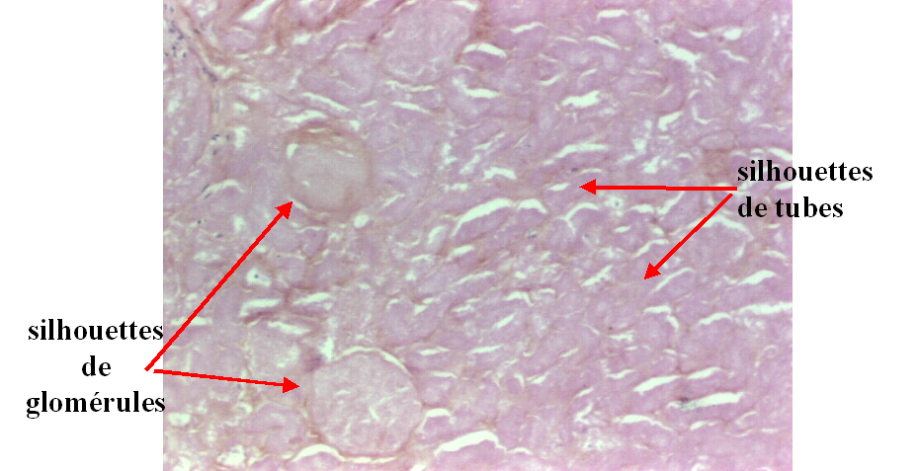

Infarctus pulmonaire :
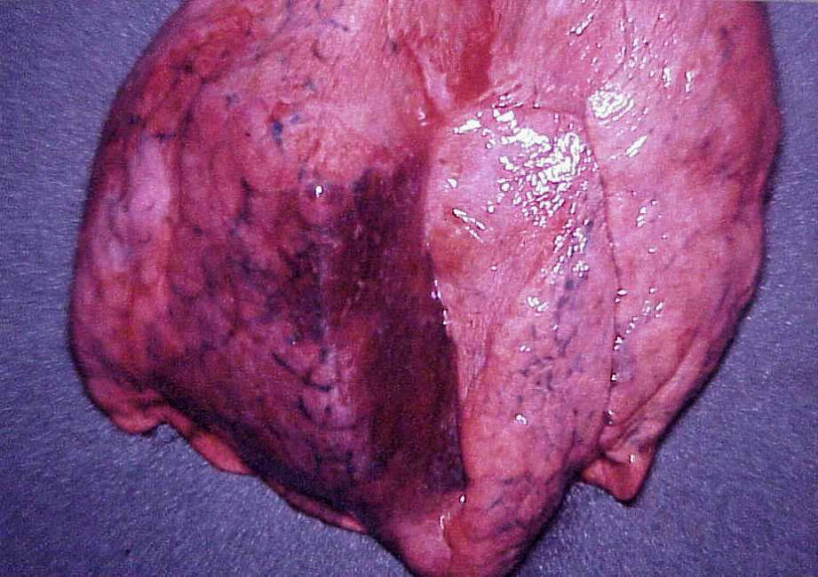
Dans le poumon : la cause essentielle est l'embolie (dans des artères pulmonaires périphériques). Le territoire d'infarctus est initialement rouge sombre, mal limité, plus ferme que le tissu adjacent. Comme pour tout infarctus situé dans un organe plein, il est typiquement de forme pyramidale, à base périphérique (versant pleural). Histologiquement, on observe une nécrose de coagulation laissant persister l'architecture alvéolaire pré-existante, mais avec infiltration hémorragique massive du tissu. L'évolution est semblable à celle d'un infarctus blanc, mais la cicatrice restera pigmentée, englobant des histiocytes chargés de pigment hémosidérinique.

Infarctus du myocarde :
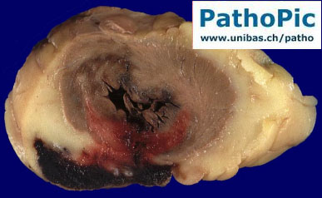
Cœur fixé.
Ramollissement cérabrale :
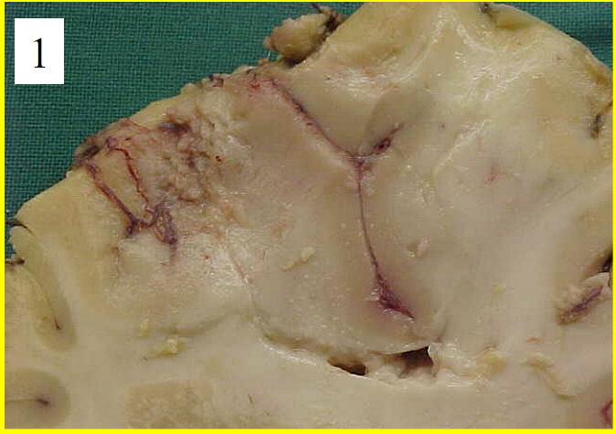
Infarctus de la rate (multiple infarctus)
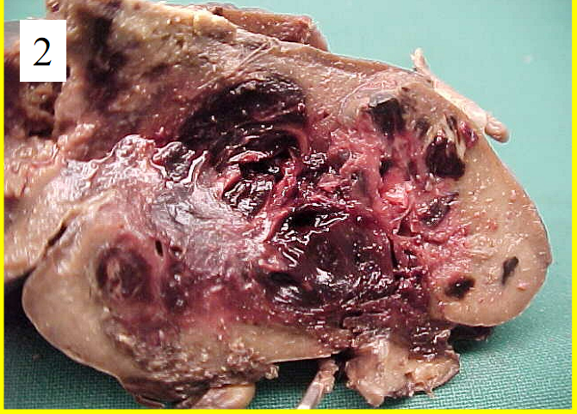
Infarctus hépatique :foi coupé en 2, petite zone normal en haut et de chaque coté en brun sur les imagesen couleurs.
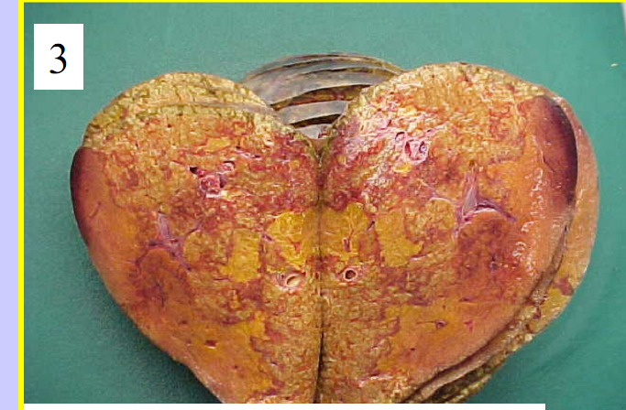
Infarctus intestinal :territoire touché en vert au mileu,lorsque l’on ouvre on voi une muqueuse lisse sans vilosité.
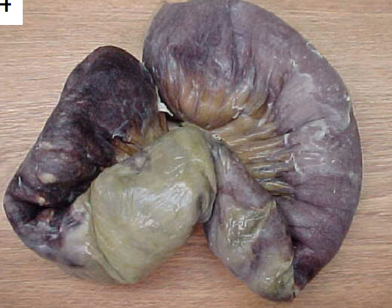

Infiltration hémorragique des cloisons alvéolaires :en bas cloison alvéolaire, en haut infiltration hémorragiques des cloisons alvéolaires.
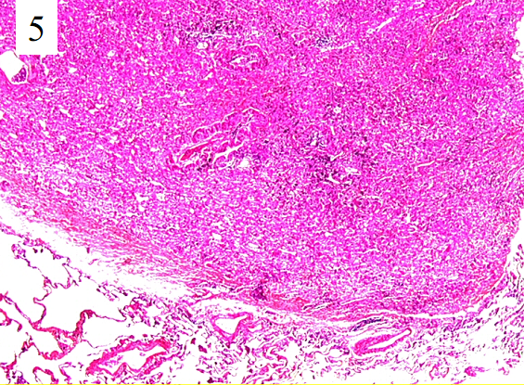
sur la photos ci-dessous, les cellules en noires peuvent faire penser à de l’anthracose pulmonaire mais il peut s’agir plus de sydérophage c'est-à-dire des macrophages contenant du fer provenant certainement d’hématie lysé et phagocyté.
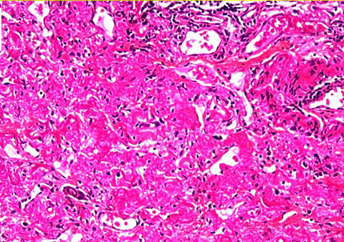

Ndr : lorsque j’ais récupéré les diapos à la fin du cours il s’agissait en faite d’un fichier pdf ne contenant aucune photos,j’ais réussi à récupérer quelques images sur internet grâce aux sources aux débuts du cours et aussi sur internatice des images de l’an dernier qui correspondait avec celle de cette année, mais je n’ais rien d’autre… encore désolé. Sur ce bonne année et joyeux nowell a tous ! plein de bonne choses et d’affection pour vous tous !

